Отчет по проведению Урока мужества «Герои нашего времени»

ГБОУ « СОШ – сад №10 г. Назрань »

2022 – 2023 уч.г.

Всероссийский Урок мужества «Герои нашего времени»

1 сентября 2022г. в нашей школе прошел Всероссийский Урок мужества **«Герои нашего времени».** Он был посвящён нашим современникам, которые стоят на защите Родины. Урок мужества «Герои нашего времени» мы провели в двух сменах :

1смена - 8-11 классы;

2 смена-5-7классы.

Человек, для которого долг, честь, патриотизм, подвиг, герой – не просто слова, во все времена пользовался уважением и почитался в народе. Поступки человека не проходят бесследно, они оцениваются с позиции блага для других людей и пользы для своей Родины.

В настоящее время защитники Отечества, выполняя свой долг, оказываются в ситуациях между жизнью и смертью – ситуациях, требующих от человека проявления мужества, а иногда и настоящей воинской доблести. У них дома остались родственники, любимые и любящие их люди, которые ждут их.

Во время Урока мужества для 1 смены - учащиеся узнали о подвигах российских военнослужащих , которые героически погибли во время спецоперации на Украине в 2022 году .

Наша страна всё сделает для мира и процветания каждого из нас, каждой российской семьи, наших добрых соседей! Все мы вместе должны помочь друг другу, нашей армии своим пониманием, поддержкой, вдумчивым отношением ко всему, что происходит вокруг. [Хочу такой сайт](https://сайтобразования.рф/)

Мы твёрдо знаем: Россия – миролюбивая страна, россияне всегда стоят на защите Мира, Доброты, Справедливости!

Благодаря нашим Героям спокойное и благополучное будущее нашей страны – в надёжных руках.

  ( Фото прилагается)

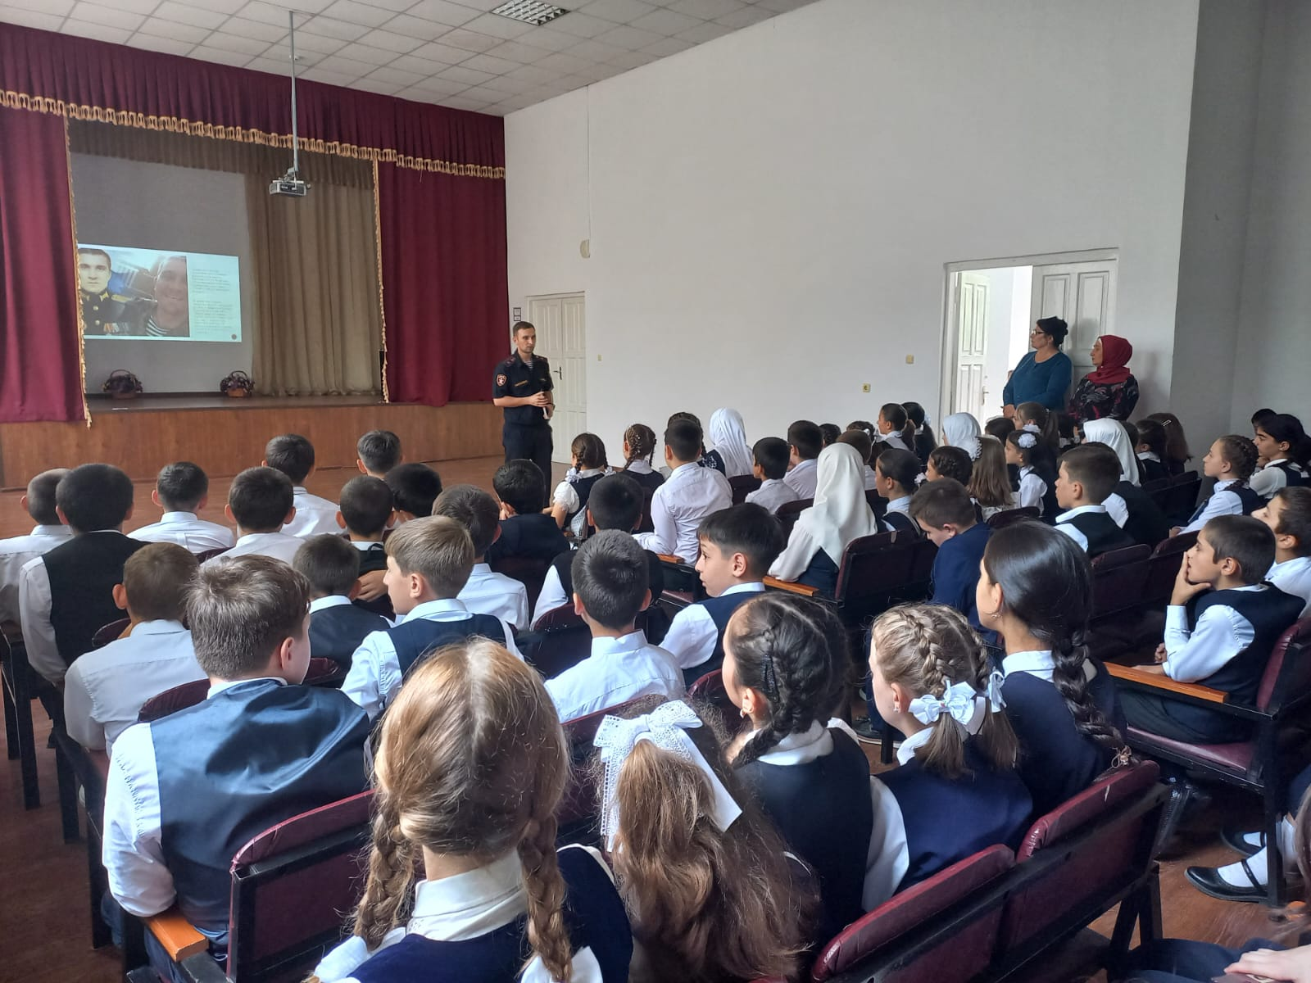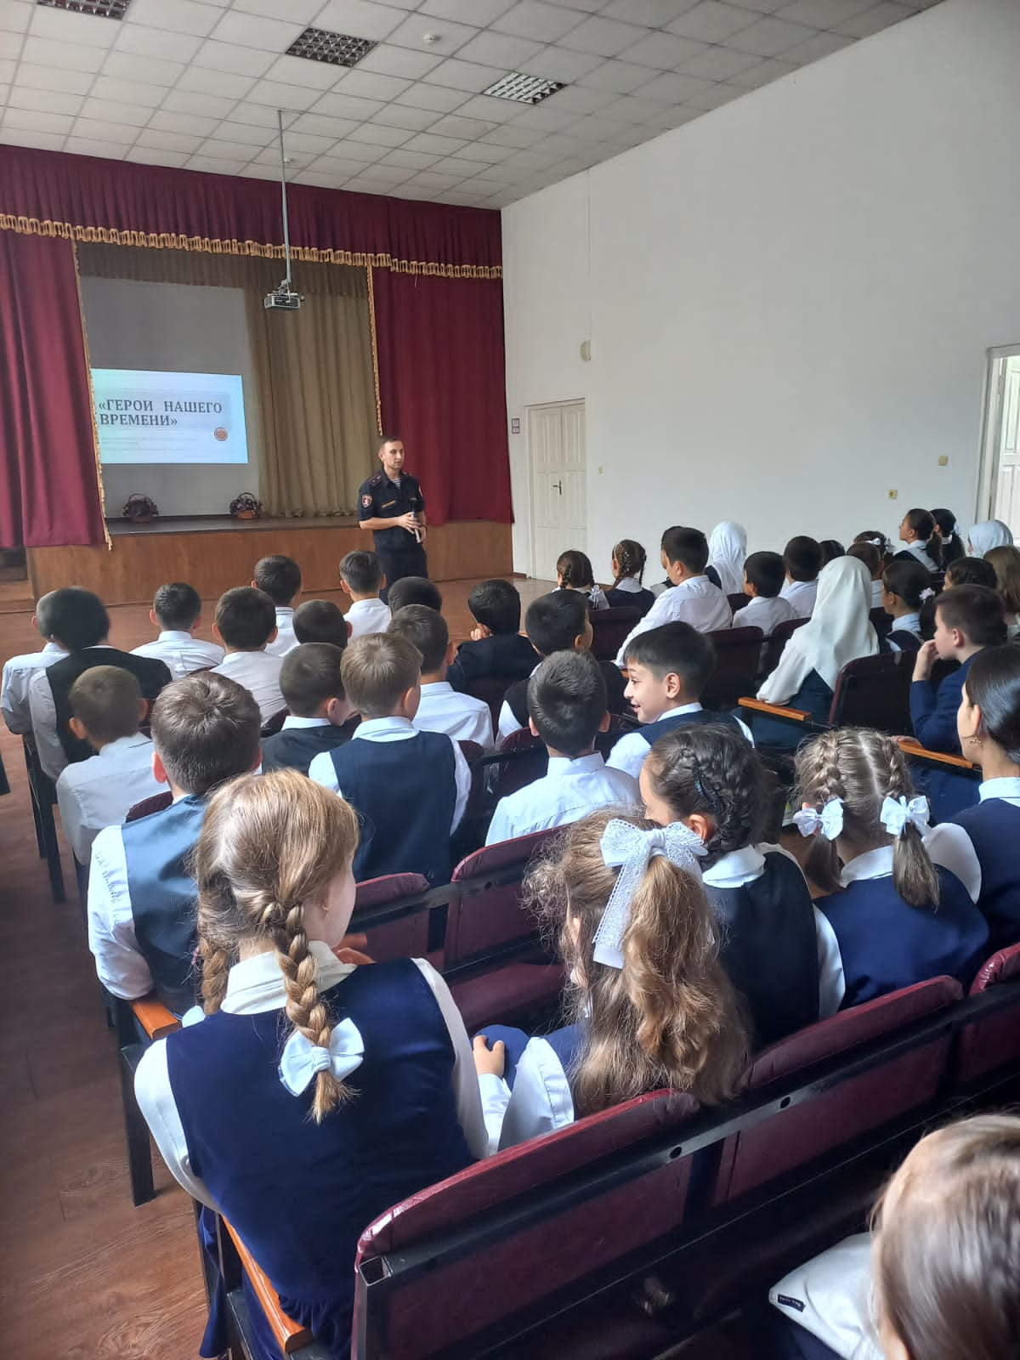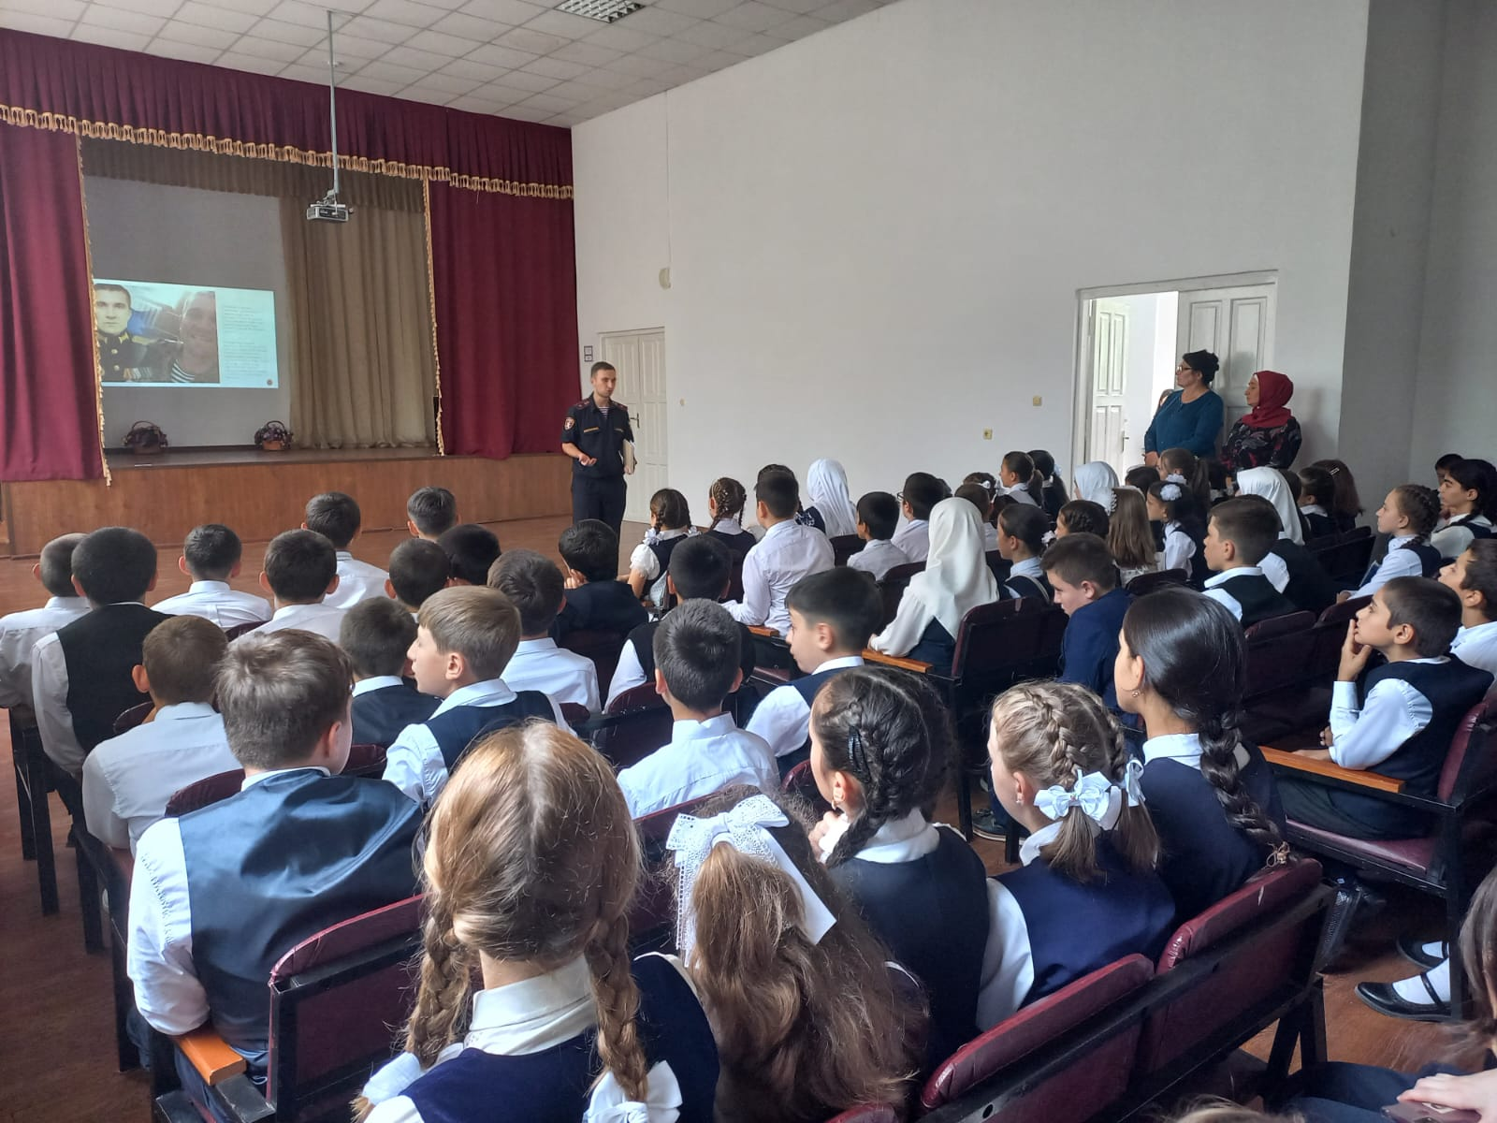 Заместитель директора по ВР Ганиева М.А.